1. 下載SVN



1. 安裝時建立Entity

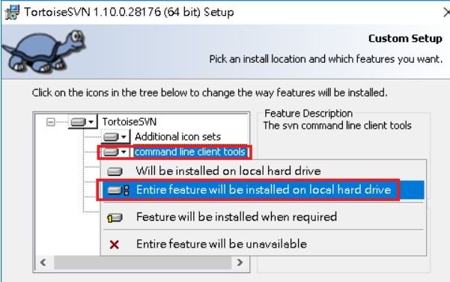

1. 將SVN的bin路徑設置於path環境變數

D:\Software\TortoiseSVN\bin

1. Cmd打sc確認設置完成
2. 安裝SVN服務，用系統管理員身分CMD執行

#Svnservice : 服務名稱

#D:\Software\TortoiseSVN\bin\svnserve.exe : svnserve.exe檔案路徑

#D:\Software\TortoiseSVN\Repository : SVN Repository根目錄

#TortoiseSVN - Apache SubVersion Server : 該服務顯示的名稱

sc create "svnservice" binpath= "D:\Software\TortoiseSVN\bin\svnserve.exe --service --listen-host 0.0.0.0 -r D:\Software\TortoiseSVN\Repository" displayname= "TortoiseSVN - Apache SubVersion Server" depend= Tcpip start= auto

1. 開啟防火牆

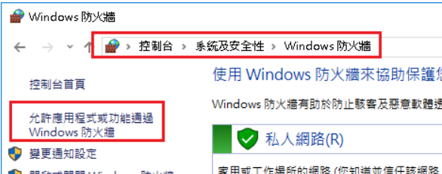

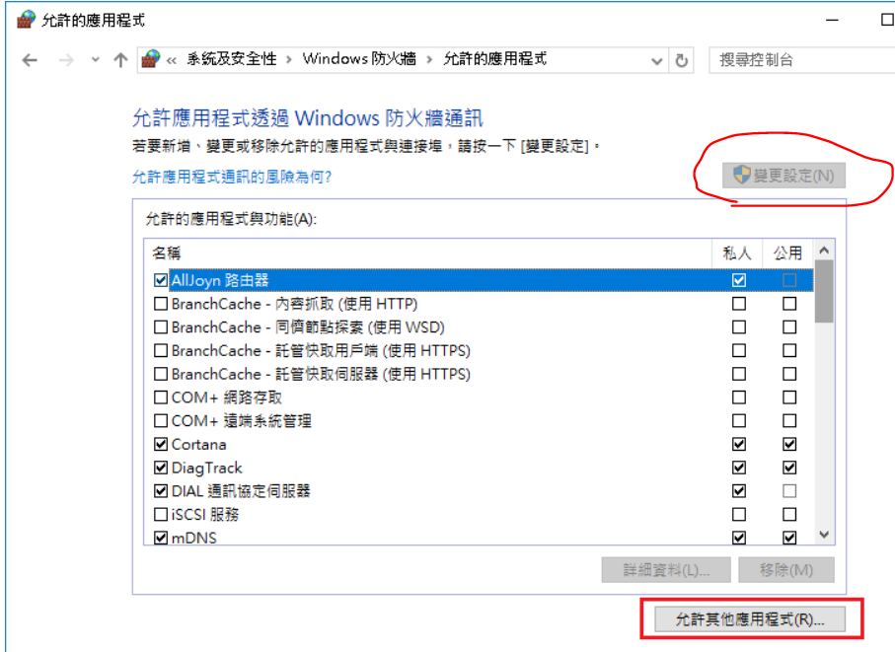

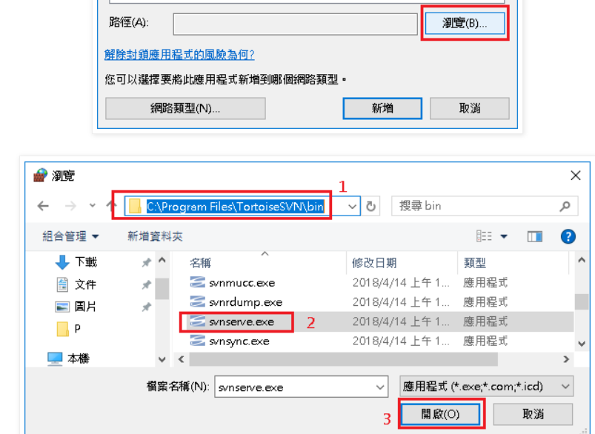

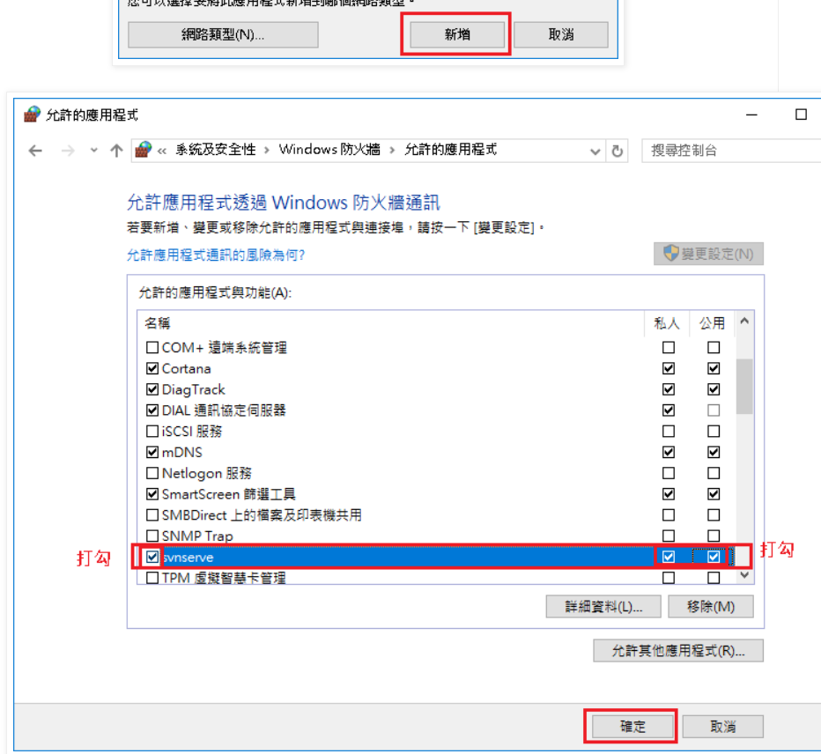

1. 測試CMD

svn –version

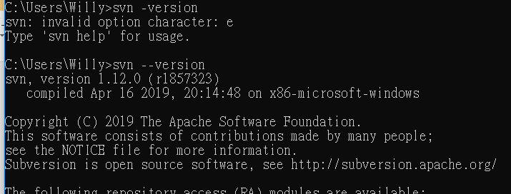

1. 建立一個Repository(以Test為例)
2. 設置存取權限

TortoiseSVN\Repository\Test\conf\svnserve.conf的[general]下加入

|  |
| --- |
| anon-access = none #匿名者不得訪問  auth-access = write #被授權者權限為write  password-db = passwd #帳號密碼參照同目錄passwd檔 |

1. 設置帳號密碼

TortoiseSVN\Repository\Test\conf\passwd的[users]下加入

|  |
| --- |
| userName = password |

1. 後以svn://192.168.1.82/Test測試連線

192.168.1.82 : Server IP(ipconfig)

Test : 專案名稱